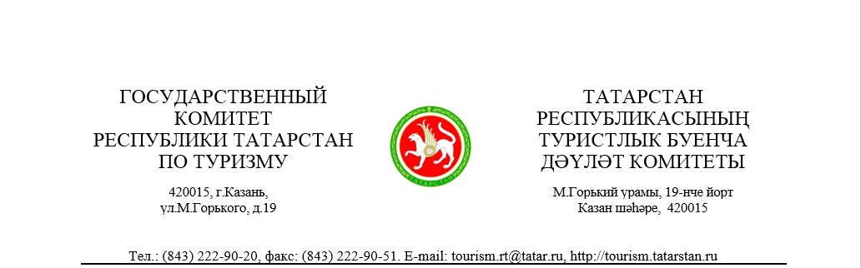

Пресс-релиз Дата рассылки: 17.07.2018

Основные показатели развития туристской отрасли в
Республике Татарстан в период проведения чемпионата мира по футболу FIFA 2018 (14 июня – 6 июля 2018 года)

В период проведения Чемпионата мира по футболу FIFA 2018 года город Казань посетило 300 000 туристов из 36 стран мира. Объём услуг в сфере туризма за период Чемпионата составил 11,2 млрд.рублей, что в 6 раз больше аналогичного календарного периода прошлого года.
Самой посещаемой достопримечательностью Казани в период Чемпионата стал ансамбль Казанского Кремля. Его посетило 297 тысяч человек (+30,3% по сравнению с аналогичным периодом 2017 года).
Международный аэропорт «Казань»: перевезено 322 509 пассажиров при 233 352 пассажире за аналогичный период 2017 года . 50 838 пассажиров (16% от общего пассажиропотока) составляют спортсмены, болельщики, делегации в составе организованных групп. В пиковые даты 25 июня и 7 июля т.г., (послематчевые дни) перевезено 4 473 и 5 494 пассажира соответственно.
Международный аэропорт «Бегишево»: перевезено 58 286 пассажиров при 41 407 пассажирах за аналогичный период 2017 года.
Пассажиропоток на водном транспорте тоже показывает увеличение: с 14 июня по 6 июля число пассажиров увечилось на 26,5%.
Средняя загрузка отелей и хостелов в период проведения Чемпионата в г.Казани составила 81 %, в дни проведения матчей загрузка – 91,5 %. Максимальная загрузка отмечена в день проведения матча ¼ финала (6 июля) – 99%. В приёме гостей Чемпионата были задействовано все 196 коллективных средств размещения (отелей и хостелов) в Казани. Общий номерной фонд КСР Казани составляет 7728 в Казани и 15 775 в РТ. Стоимость размещения в отелях г.Казани в период Чемпионата в среднем выросло на 60% по сравнению с обычным туристическим сезоном. (Таблица №4). Но стоит отметить, в связи с полной загрузкой гостиниц и хостелов, туристы расселялись и в других городах Татарстана, а также большим спросом пользовались квартиры в Казани и пригородах.
Основные цифры уже были ранее озвучены, поэтому хотелось бы остановиться на Проект «Портрет болельщика» проводимом АНО «Центр развития туризма Республики Татарстан» при поддержке Государственного комитета РТ по туризму. Представлен анализ портрета болельщика, посетившего Казань в период проведения в столице Татарстана матчей Чемпионата мира по футболу FIFA 2018.
Цель проекта – изучить характеристики туристов, приезжающих в Казань, (Республику Татарстан) и выявить каналы получения ими информации о республике для формирования коммуникационной стратегии продвижения туристских ресурсов Татарстана.
Задачи исследования:
- Определить социально-демографические характеристики туристов, приезжающих в Республику Татарстан.
- Изучить коммуникационные каналы получения информации о туризме в Республике Татарстан.
Метод исследования: опрос по формализованной анкете на планшетах
Точки опроса: информационные шатры для туристов в Казани (около часов и у отеля «Ногай» на ул. Баумана, у стен Казанского Кремля, у театра им. Г. Камала, у ж/д вокзала Казань-1).
Количество опрошенных респондентов: 500 человек.
По итогам проведённого опроса было выявлено, что 71,5% болельщиков приехали в Казань на ЧМ-2018 непосредственно с целью посетить матчи, 28,5% болельщиков выбрали город Казань в качестве места пребывания на период Чемпионата, большая часть из которых на момент опроса ещё не купили билеты на матч.
Основным транспортом прибытия в Казань оказался самолет – так ответили 39,6% опрошенных респондентов, 34,1% болельщиков приехали в Казань на поезде. Такой расклад можно объяснить тем, что иностранные болельщики предпочитают передвигаться по России на самолете, в то время как российские болельщики выбирают поезд в связи с программой бесплатного проезда между городами, принимавшие матчи Чемпионата мира по футболу. В столицу Татарстана большинство болельщиков приехали на матчи Чемпионата не одни: 30,5% респондентов – в компании друзей, 29,7% болельщиков приехали со своей парой, чуть меньше (26,9%) посетили Казань в сопровождении семьи или родственников
Среди опрошенных респондентов популярным местом размещения в Казани оказались традиционные для туристов отели и хостелы, заметим – процентное соотношение почти одинаковое - так ответили 31,4% и 31,1% опрошенных соответственно. 20,3% болельщиков остановились на съёмной квартире. Популярность съёмного жилья подтверждают данные Airbnb. Согласно их анализу 30% из всех представленных апартаментов в Казани на сайте было забронировано. В среднем, продолжительность пребывания гостей Татарстана, приехавших на Чемпионат мира по футболу, составила 2-3 дня (53,6%), чуть меньше респондентов (27,4%) гостили в Казани почти неделю (График 4). Кроме Казани, болельщики во время своего пребывания в Татарстане посетили остров-град Свияжск (29,3%), Болгар (24,4%), Раифский монастырь (12,7%) (График 5).
Абсолютное большинство опрошенных болельщиков остались довольны своей поездкой в Казань и Татарстан, готовы вернуться в республику снова и будут рекомендовать наш регион к посещению своим друзьям и родственникам (Графики 6-8). Наивысший балл (10) поставили 63% опрошенных. Данные показатели подтверждают, что Казань для болельщиков как из других городов России, так и для иностранных гостей, оставила приятные впечатления о путешествии в регион. Кроме того, 22,6% респондентов уже запланировали следующую поездку, что также не может не радовать

Кроме того, болельщикам было предложено оценить работу категорий инфраструктуры Казани по 10-балльной шкале (1-очень плохо, 10-очень хорошо). Так, уровень сервиса в средствах размещения Казани был в среднем оценен на 8,56 баллов, работа транспортной системы в 8,32 баллов, заведения общественного питания (рестораны, кафе) в 8,61 балла, и комфортная среда столицы Татарстана в 8,38 баллов.
В целом иностранные болельщики отметили прекрасную организацию Чемпионата мира по футболу в Казани («никогда не видели столь профессиональной организации события мирового уровня»). Иностранные болельщики чувствовали себя в безопасности, находясь в Казани, они характеризуют Казань как «лучшее место с замечательными людьми». Больше всего в Казани им понравились Кремль и Кремлёвская набережная, а также татарская национальная кухня.
Болельщики из других городов России характеризуют Казань как «город с невероятной атмосферой и развитой инфраструктурой» с ярко-выраженным гостеприимством.

Болельщик во время пребывания в Казани чаще искал информацию в Интернете (68,3%), обращался в туристско-информационный центр (43,5%), просматривал печатные туристические гиды (32%).
По результатам данных опроса социально-демографический портрет болельщика, посетившего Казань и Татарстан в рамках проведения Чемпионата мира по футболу 2018, имеет следующие характеристики: это мужчина в возрасте от 24 до 34 лет. Среднестатистический болельщик имеет высшее образование, работает специалистом/менеджером среднего звена и имеет среднемесячный доход в размере от 25 до 35 тысяч рублей – российский болельщик, иностранный болельщик зарабатывает в среднем 2500$ - 157 000 рублей.
Были опрошены болельщики из Бразилии (9%), Германии (4%), Мексики (3%) и других стран (Колумбия, Аргентина, Испания, США, Китай, Уругвай, Индия, Австралия, Польша, Франция, Великобритания, Коста-Рика). Из России чаще всего болельщики приехали из Москвы, Санкт-Петербурга, Екатеринбурга, Уфы, Крыма, Сочи, Владивостока и Калининграда.
В среднем турист во время пребывания в Казани потратил 37 344 рублей (2-3 дня).
Вывод: Соотношение опрошенных российских и иностранных болельщиков – 58,5% и 41,5% соответственно.
Болельщик, который посетил Казань в рамках чемпионата мира по футболу FIFA 2018, в основном мужчина в возрасте от 24 до 34 лет, который приехал в столицу Татарстана на самолете (39,6%) в компании друзей (30,5%) и останавливался в отеле (31,4%) на 2-3 дня (53,6%). Своей поездкой в Татарстан болельщик остался очень доволен и хотел бы вернуться в Казань снова, а также будет рекомендовать нашу республику для посещения своим родным и близким. В Казани, кроме посещения матчей, болельщик посетил Кремль, Казанскую набережную и объекты ночной жизни города (бары и пабы) - (41,2%). Расходы болельщика во время пребывания в Казани в рамках Чемпионата мира по футболу составили в среднем составили 37 344 рублей.
По итогам шести матчей, общее число болельщиков, которые посетили матчи Кубка на стадионе «Казань Арена», составило 254 451 человек. Самыми популярными матчами оказались Польша-Колумбия, Аргентина-Франция, Бразилия-Бельгия. Каждый матч посетило максимальное количество зрителей – 42783 человек.
Наиболее часто употребляемые фразы болельщиков о Чемпионате мира по футболу в Казани: атмосфера (невероятная, незабываемая, неповторимая), эмоции (яркие, позитивные), организация (великолепная, отличная), масштабность, большой праздник, гостеприимство, дружелюбие, радость, зрелищность, энергетика, грандиозность. По этим комментариям можно отметить высокую организацию Чемпионата в Казани.

